|  |
| --- |
| Изображение выглядит как текст, коллекция картинок, фарфор  Автоматически созданное описание  МИНОБРНАУКИ РОССИИ |
| Федеральное государственное бюджетное образовательное учреждение  высшего образования  **«МИРЭА – Российский технологический университет»**  **РТУ МИРЭА** |
| Институт кибербезопасности и цифровых технологий |
| Кафедра КБ-2 «Прикладные информационные технологии» |

**ЗАЧТЕНО**

__________ /Лесько С.А./

«___» ____________ 20____г.

**ОТЧЕТ ПО ПРАКТИЧЕСКОЙ РАБОТЕ №2  
по дисциплине  
«Технологии и методы программирования»**

***(наименование дисциплины)***

**Выполнил**

Студент 3 курса: Жидков Г.С.

Группы: БИСО-01-20

Специальности: 10.05.04

Москва 2023

**Оглавление**

Постановка задачи 3

Диаграмма последовательностей 4

Диаграмма развертывания 5

Приложение 6

Постановка задачи

1. При помощи программы PlantUML либо любого редактора построить UML-диаграмму последовательностей и диаграмму развертывания.

2. Подготовить отчет с включением диаграмм. Загрузить в GIT. Прикрепить ссылку

**Вариант 4.** Информационная система деканата

Обзор: информационная система деканата позволяет принимать и от-числять студентов, вести учет успеваемости по итогам сессии, переводить студентов из группы в группу и с курса на курс..

Диаграмма последовательностей

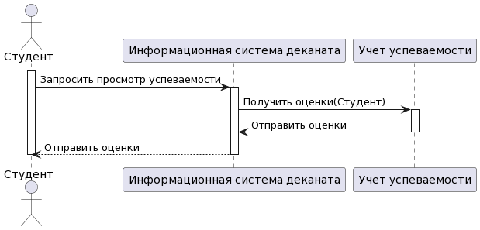

Диаграмма развертывания

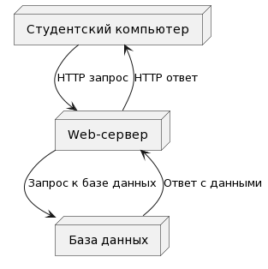

Приложение

Ссылка на репозиторий https://github.com/Scythe888/TMP

**Исходный код диаграммы последовательностей**

@startuml

actor Студент as Student

participant "Информационная система деканата" as Deanery

participant "Учет успеваемости" as Grading

activate Student

Student -> Deanery: Запросить просмотр успеваемости

activate Deanery

Deanery -> Grading: Получить оценки(Студент)

activate Grading

Grading --> Deanery: Отправить оценки

deactivate Grading

Deanery --> Student: Отправить оценки

deactivate Deanery

deactivate Student

@enduml

**Исходный код диаграммы развертывания**

@startuml

node "Студентский компьютер" as StudentComputer

node "Web-сервер" as WebServer

node "База данных" as Database

StudentComputer -> WebServer: HTTP запрос

WebServer -> Database: Запрос к базе данных

Database --> WebServer: Ответ с данными

WebServer --> StudentComputer: HTTP ответ

@enduml